

**合格への近道！ 技能実習生（外国人技能実習制度）の必携書籍！**

「農業技能実習評価試験テキスト」のご案内

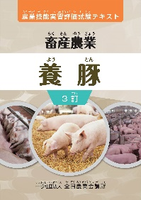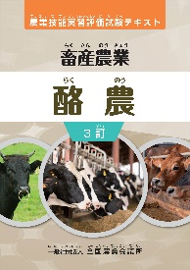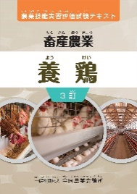

「施設園芸」 コード R03-20 A4 判 84 頁 10％税込 900 円

「畑作・野菜」コード R03-19 A4 判 70 頁 10％税込 900 円

「果樹」 　 　 コード R04-15 A4 判 84 頁 10％税込 900 円

外国人技能実習生が理解しやすいよう、イラストや写真などを多く掲載し、漢字には読み仮名をつけています。

* 耕種農業

**３冊同時に改訂版刊行！**

* 畜産農業

「酪農」 コードR06-24 A4判 69頁 10％税込1,210円

「養豚」 コードR06-25 A4判 57頁 10％税込1,210円

「養鶏」 コードR06-26 A4判 72頁 10％税込1,210円

初級・専門級・上級まですべての級に対応しています。また、実技試験の内容も追加しました。日常の研修にはもちろん、予習や復習、試験制覇のテキストとしても最適です。実習生受け入れの監理団体や実習実施者での活用をお勧めします。

発行 全国農業委員会ネットワーク機構 〒102-0084 東京都千代田区二番町 9-8 中央労働基準協会ビル一般社団法人 全国農業会議所 TEL.03-6910-1131 https[://www.nca.or.jp/tosho](http://www.nca.or.jp/tosho/)/

お申し込みは**●●●農業会議へ（担当●●、●●）FAX●●●-●●●-●●●●**

|  |  |  |  |
| --- | --- | --- | --- |
| 申  込  書 | 住　所：〒 | | |
| 名　称： | | |
| 請求書宛名(上記と異なる場合に記入)： | | |
| 電話番号：　　　　（　　　）　　　　　　担当者： | | |
| 請求に必要な書類　　◇請求書　　通　　◇見積書　　通　　◇納品書　　通 | | |
| R03-20 | 農業技能評価試験テキスト 耕種農業 施設園芸 改訂版 | 部 |
| R03-19 | 農業技能評価試験テキスト 耕種農業 畑作・野菜 改訂版 | 部 |
| R04-15 | 農業技能評価試験テキスト 耕種農業 果樹 新訂 | 部 |
| R06-24 | 農業技能評価試験テキスト 畜産農業 酪農 ３訂 | 部 |
| R06-25 | 農業技能評価試験テキスト 畜産農業 養豚 ３訂 | 部 |
| R06-26 | 農業技能評価試験テキスト 畜産農業 養鶏 ３訂 | 部 |
| 必着指定の有無〔 有り・無し 〕←どちらかを○で囲んでください  有りの場合：【　　 年 　月 　日】までに納品希望（この日より早く届く場合があります） | | | |
| 通 信 欄： | | | |

※請求書は図書納品後、別途送付。代金は請求書記載の口座にお振込みください。手数料はお客様負担です。

※納品は農業会議への注文後約１週間。　※不明な点は●●●農業会議まで：電話●●●-●●●-●●●●